КГУ «Общеобразовательная школа села Приречное
отдела образования по Зерендинскому району
управления образования Акмолинской области»

Анализ работы педагога-психолога
за 2023-2024 учебный год

Деятельность педагога-психолога осуществляется согласно приказа № 377 «Об утверждении Правил деятельности психологической службы в организациях среднего образования» от 25 августа 2022 года.
Деятельность осуществляется с учетом:
1) соблюдения профессиональной этики;
2) эмпатии и уважения к личности ребенка;
3) индивидуальных и возрастных особенностей обучающегося и воспитанника;
4) интеграции психологических и педагогических знаний;
5) конфиденциальности информации с соблюдением прав и интересов ребенка;
6) исключение возможности нанесения вреда здоровью, чести и достоинству обучающихся, воспитанников, родителей или иных законных представителей, педагогов;
7) научности, комплексности, последовательности, поэтапности и непрерывности сопровождения обучающихся и воспитанников в образовательном процессе.
В сентябре согласно пункта № 13 в приказе были проведены родительские собрания на которых законные представители ознакомлены с деятельностью психологической службы, ее необходимостью, собраны информированное согласие от родителей/законных представителей на работу с учащимися, отказов от работы нет (за исключением 1 отказа от индивидуальной работы).
Цель деятельности – системная организация психолого-педагогического сопровождения, направленная на создание психолого-педагогических и социальных условий для успешного обучения, развития, социализации обучающихся и формирования осознанного выбора профессиональной образовательной траектории.
Задачи:
1. психолого-педагогический анализ ситуации развития обучающихся и воспитанников в процессе обучения, выявление основных проблем и причин их возникновения, определение средств их разрешения, а также создание безопасной среды для педагогической деятельности коллектива;
2. мониторинг психолого-педагогического статуса ребенка и динамики его психологического развития в процессе обучения; содействие индивидуализации учебной деятельности обучающихся и воспитанников;
3. содействие выполнению требований государственного общеобязательного стандарта образования к результатам обучения с учетом индивидуальных особенностей и особых потребностей обучающихся;
4. разработка и внедрение индивидуально развивающих и коррекционно-развивающих программ, направленных на преодоление проблем в социальной безопасности, психологическом здоровье и профилактику деструктивных форм поведения, трудностей в адаптации, обучении и воспитании у обучающихся и воспитанников;
5. содействие развитию способностей и формированию у обучающихся и воспитанников универсальных учебных навыков к саморазвитию и самосовершенствованию путем сознательного и активного присвоения нового социального опыта;
6. содействие участникам образовательного процесса в воспитании и формировании принципов взаимопомощи, эмпатии, ответственности, уверенности в себе, способности к принятию решений, активному социальному взаимодействию без ущемления прав личности участников образовательного процесса;
7. распространение и внедрение в практику деятельности организации образования научных и практико-ориентированных достижений в области психолого-педагогического, социального сопровождения;
8. обеспечение междисциплинарного, командного взаимодействия педагогов и специалистов, оказывающих психолого-педагогическое сопровождение участникам образовательного процесса для создания эффективных условий социализации обучающихся и воспитанников, на основе личностно-ориентированного подхода с учетом их индивидуальных возможностей и особых потребностей;
9. взаимодействие с коллегиальными органами организации образования и заинтересованными органами образования, здравоохранения, социальной защиты населения, внутренних дел.
Деятельность ведется по направлениям: : диагностическое, консультативное, развивающее (коррекционное), психолого-педагогическое просвещение и организационно-методическое:
1) диагностическое направление предусматривает индивидуальную и групповую деятельность, психолого-педагогическое изучение обучающихся и воспитанников на протяжении всего периода обучения, определение их индивидуальных особенностей и склонностей, потенциальных возможностей в процессе обучения и воспитания, в профессиональном самоопределении, а также выявление причин и механизмов нарушений в обучении, развитии, социальной адаптации;
2) консультативное направление предусматривает индивидуальную и групповую деятельность, в форме оказания помощи участникам образовательного процесса: в осознании ими природы или причин возникающих затруднений, в анализе и решении психологических проблем, в актуализации личностных особенностей; содействие сознательному и активному присвоению нового социального опыта; помощь в формировании новых установок и принятии собственных решений; решение различного рода психологических проблем, связанных с трудностями в межличностных отношениях, самосознании и саморазвитии;
3) развивающее (коррекционное) направление предусматривает индивидуальную работу с обучающимися и воспитанниками по формированию мотивации к новым знаниям, навыкам и умениям, возможностям их приобретения, проявления в учебной и познавательной деятельности. Включает организацию работы с выявленными сложностями в обучении и проблемами поведения, выявляемые в процессе диагностики; в преодолении трудностей в усвоении учебного материала на основе комплексного взаимодействия педагога-психолога с педагогами-предметниками, социальным и специальными педагогами, проведение коррекции психического и (или) физического состояния обучающихся и воспитанников с особыми образовательными потребностями;
4) психолого-педагогическое просвещение предусматривает содействие личностному профессиональному росту, самоопределению обучающихся и воспитанников, педагогов; содействие формированию потребности у педагогов, родителей и иных законных представителей в психолого-педагогических знаниях и желании использовать их для исключения затруднений в обучении, воспитании и развитии обучающихся и воспитанников (классные часы, семинары, родительские собрания, педагогические советы, интерактивные методы и лектории для педагогов и родителей и иных законных представителей);
5) организационно-методическое направление предусматривает проведение организационно-методической и научно-методической работы: мониторинг условий образовательной и развивающей среды, анализ результатов социального, психолого-педагогического сопровождения и разработка рекомендаций по его сопровождению, выработка междисциплинарного подхода в сопровождении обучающихся и воспитанников; изучение достижений отечественной и зарубежной науки и практики по психолого-педагогическому, социальному сопровождению в организациях среднего образования, семинарах-практикумах, конференциях; организация и проведение семинаров, тренингов и консультаций по овладению технологиями психолого-педагогического и социального сопровождения обучающихся и воспитанников.
Диагностическое направление проводилось в соответствии с рекомендациями областного учебно-методического кабинета, включало такие методики как:
Проективная методика "Рисунок школы". Проводилась с целью определения отношения ребенка к школе и уровня школьной тревожности. Показала следующие результаты: 1 учащийся (Саша (12%) 3 балла по итогам выполнения рисунка. Рисунок был выполнен карандашом одной цветовой гаммы, схематично, без дополнительных деталей,- у ребенка есть некоторая тревога по поводу школьного обучения как незнакомой для него ситуации, необходимо расширить круг его знаний и представлений о школьно-учебной деятельности; у остальных учащихся сложилось эмоционально благополучное отношение к школе и учению, они готовы к принятию учебных задач и взаимодействию с учителем. На большинстве рисунков присутствуют сердечки, радуга, при беседе с ребятами на вопрос «Что значит для тебя данная фигура на рисунке?», ребята отвечали «Потому, что нравится ходить в школу».
Диагностика психологической готовности к школе «Способность к обучению в школе» Г.Вицлака проводилась с целью диагностики психологической готовности детей к школьному обучению, уровня умственного развития ребенка. Тест состоял из 15 заданий («История в картинках», «Знание цвета», «Описание картинки» , «Заучивание четверостиший», « Знание названий предметов», «Процесс счета», «Порядок счета», «Классификация предметов», «Восприятие количества», «Размещение фигур», «Сравнение картинок», «Дифференциация цвета и формы», «Воспроизведение четверостиший», «Нахождение аналогий», «Срисовывание», «Описание картинки»). По результатам проведения учащиеся справились с заданиями хорошо, у двоих учащихся (Саша, Савелий) есть проблемы в развитии речи.
«Анкета для оценки уровня школьной мотивации» Н.Г. Лускановой проводилась индивидуально с целью изучения уровня школьной мотивации. Показала, что у 8 (100%) учащихся хорошая школьная мотивация. Подобные показатели имеет большинство учащихся начальных классов, успешно справляющихся с учебной деятельностью , при ответах на вопросы проявляют меньшую зависимость от жестких требований и норм.
Опросник учителя по выявлению школьной дезадаптации Методика Рахманкуловой. Цель методики: выявить детей с различными формами школьной дезадаптации. В результате , после встречи с учителем определены проблемные моменты такие как: при поступлении в школу не владел элементарными учебными навыками (не умел считать, не знал буквы).
не знает многое из того, что известно большинству детей его возраста (например, дни недели, времена года) у одного учащегося (Савелий).
Для оценки внутрисемейных отношений проведена методика «Рисунок семьи». При обработке работ и наблюдении за ходом выполнения было замечено, что ребята старательно выполняли предложенное задание, на рисунках изображают всех членов семьи, в большинстве случае на первом месте стоит учитель.
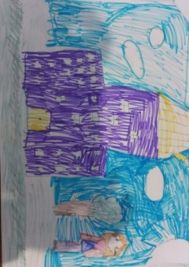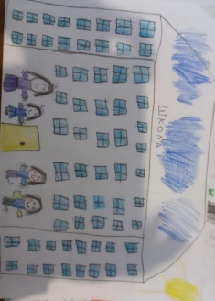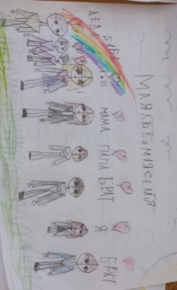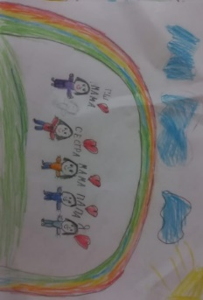

Экспресс методика для диагностики тревожности для 5 классов (модификация теста Филлипса О.Н.Хмельницкой) состояла из 15 утверждений. Вопросы начинались с фразы «В последнее время…» (быстро устаю, не высыпаюсь, избегаю трудностей и тд). По результатам следующие показатели:- 11 учащихся (100%) средний уровень, ребята набрали от 5-7 баллов. В школу дети ходят с удовольствием, конфликтов нет. Они горды, что перешли в 5 класс, им нравится, что у них появилось много новых предметов. Дети делятся со своими родителями успехами и трудностями в учебе.
Методика «Волшебная страна чувств» Т.Зинкевич-Евстигнеева, Т.Грабенко, Д.Фролов) цель: выявление отношения детей к близким для них людям и к событиям, происходящим в их повседневной жизни. Показала тревожность у одного учащегося- 9% (с родителем данного ребенка проведена индивидуальная беседа), у остальных ребят наблюдаются радостные чувства.
Методика Внутрисемейные отношения «Рисунок семьи» (по В .Вульфу) показала, что в основном все рисунки соответствуют формату листа, это говорит об уверенности учащихся, одни рисунок нарисован в углу – неуверенность ребенка, на первом месте изображена мама, далее учащиеся располагают все членов семьи, исключенных нет ( 1 учащийся ЦК не изобразил на рисунке себя), также к рисункам добавляют двоюродных родственников.
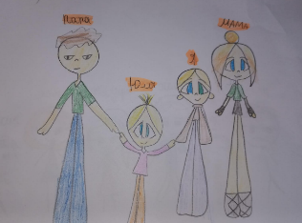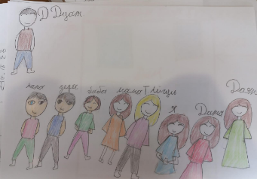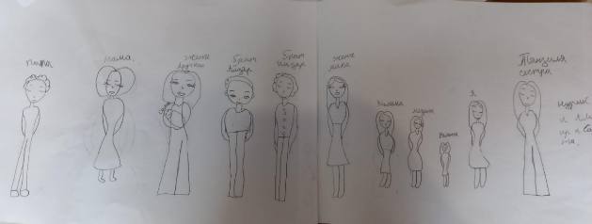

Методика «Несуществующее животное» проведена также с учащимися 5 класса с целью диагностики эмоциональных особенностей личности, наличия агрессивности, сферы общения.
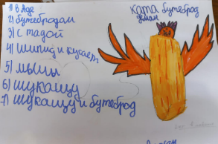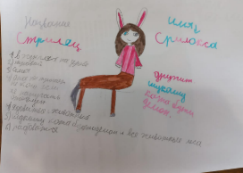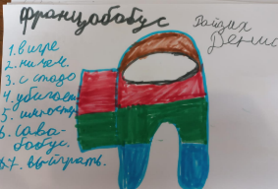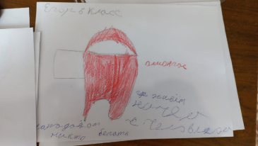
По рисункам наблюдается, что у учащихся есть такие особенности как: агрессивность, потребность в общении, интровертность. После интерпретации методики была проведена уточняющая беседа с детьми. По завершению диагностических методик были проведены коррекционные занятия с учащимися по формированию социальных навыков, на которых учились снимать эмоциональное напряжение, развивали мыслительные навыки, учились справляться с эмоциями.
Методика Ч.Д.Спилбергера проводилась с целью выявления уровня личностной и ситуативной тревожности. Приняли участие 47 учащихся с 6 по 11 класс (на диаграмме ниже представлена выборка результатов). По итогам обработки полученных данных, у одного учащегося показал результат выше нормы. После чего была проведена встреча с родителем, на которой родитель дал отказ на проведение индивидуальной работы с ребенком. Родителю даны рекомендации, поддерживается связь.
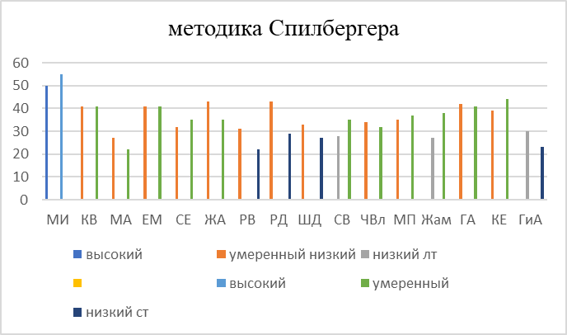
С учащимися выпускных классов, диагностическое направление было направлено на определение профессиональной готовности, помощь в выборе профессии.
№ | ФИ | Человек | техника | природа | Знак. сис | Худ. обр
1 | Майер Инесса | 5 | 3 | 5 | 2 | 6
2 | Шакубаева Сауле | 3 | 3 | 3 | 5 | 6
3 | Курман Сабина | 4 | 1 | 0 | 3 | 7
4 | Михель Артур | 5 | 5 | 1 | 5 | 4
5 | Елисеев Максим | 6 | 8 | 2 | - | 4
6 | Дудников Станислав | 6 | 3 | 3 | 0 | 4
7 | Садвакасов Ерик | 5 | 3 | 8 | 3 | 1
8 | Кашкаров Владислав | 2 | 3 | 3 | 3 | 6
9 | Есенгельдин Тимур | 2 | 5 | 2 | 6 | 5
10 | Кузнецова Валерия | 7 | 3 | 2 | 4 | 5
11 | Сабыржанова Жасмин | 7 | 3 | 2 | 4 | 5

№ | ФИ | Реалисти  ческий | Интеллек  туальный | Социа  льный | Конвен  циальный | Предпри  имчивый | Артисти  ческий
1 | Майер Инесса | 4 | 5 | 8 | 3 | 7 | 9
2 | Шакубаева Сауле | 2 | 3 | 5 | 4 | 6 | 8
3 | Курман Сабина | 8 | 5 | 10 | 6 | 4 | 5
4 | Михель Артур | 9 | - | 7 | 6 | 10 | 6
5 | Елисеев Максим | 9 | 2 | 9 | 7 | 10 | 5
6 | Дудников Станислав | 3 | 9 | 6 | 8 | 7 | 7
7 | Садвакасов Ерик
8 | Кашкаров Владислав | 4 | 2 | 4 | 4 | 5 | 4
9 | Есенгельдин Тимур
10 | Кузнецова Валерия | 7 | 4 | 6 | 7 | - | -
11 | Сабыржанова Жасмин | 5 | 9 | 7 | 6 | 3 | 10

Методика «Лесенка» проводилась с учащимися 4 класса, предназначена для выявления системы представлений ребёнка о том, как он оценивает себя сам, как, по его мнению, его оценивают другие люди и как соотносятся эти представления между собой.

По завершению интерпретации классному руководителю даны рекомендации: создавать ситуацию успеха, не делать акцент на неудачах ребят, на родительском собрании включить вопрос о самостоятельности учащихся, гиперопеке родителей, наблюдение.
Методика «Ценностных ориентаций» М.Рокича проводилась с учащимися 9 класса. Определяет содержательную сторону направленности личности и составляет основу ее отношений к окружающему миру, к другим людям, к себе самой, основу мировоззрения и ядро мотивации жизненной активности. Терминальные ценности представляют собой убеждения в значимости той или иной цели и необходимости стремления к ней. В большей степени учащиеся на первое место ставят: активную деятельностную жизнь, материально обеспеченную жизнь, свободу, уверенность в себе. Инструментальные ценности отражают убеждения в том, что определенный образ действий или свойство личности является предпочтительным для достижения жизненных целей. В данном блоке наибольшее предпочтение школьники отдают: независимости, смелости в отстаивании мнения, твердой воле, честности.

В апреле по запросу администрации школы было проведено анкетирование «Психологический комфорт» .

По итогам даны рекомендации: ознакомить классных руководителей с результатами проведенного анкетирования; педагогам школы поддерживать положительный эмоциональный настрой на уроках и вне урока; наблюдение за учащимися.
Консультативное направление предусматривало индивидуальную и групповую деятельность, в форме оказания помощи участникам образовательного процесса: ученикам, родителям, педагогам: помощь в формировании новых установок и принятии собственных решений; решение различного рода психологических проблем, связанных с трудностями в межличностных отношениях, самосознании и саморазвитии.
Развивающее (коррекционное) направление предусматривало индивидуальную работу с обучающимися и воспитанниками по формированию мотивации к новым знаниям, навыкам и умениям, возможностям их приобретения, проявления в учебной и познавательной деятельности.
С учащимися были проведены коррекционно-развивающие занятия
«Я первоклассник», которые были направлены на сплочение классного коллектива, развитие познавательных процессов.
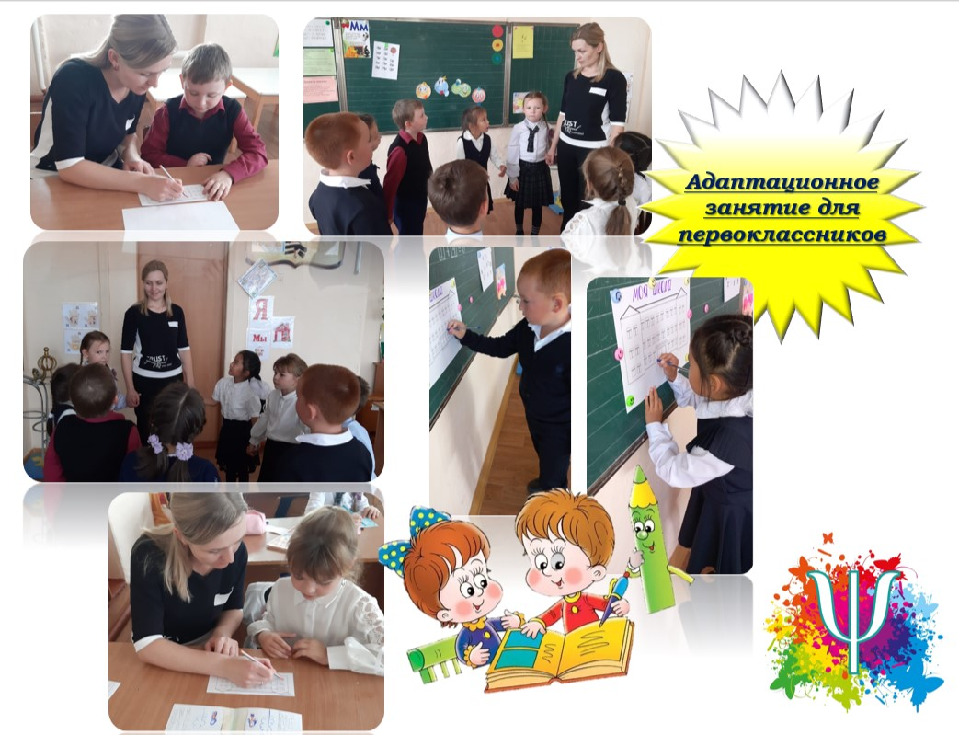

С учащимися 5 класса проведены занятия по формированию социальных навыков, на которых учились снимать эмоциональное напряжение, развивали мыслительные навыки, учились справляться с эмоциями.
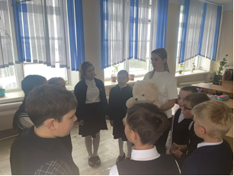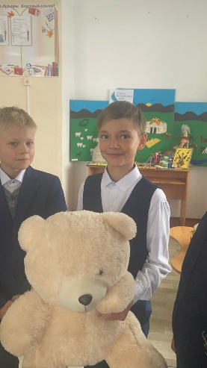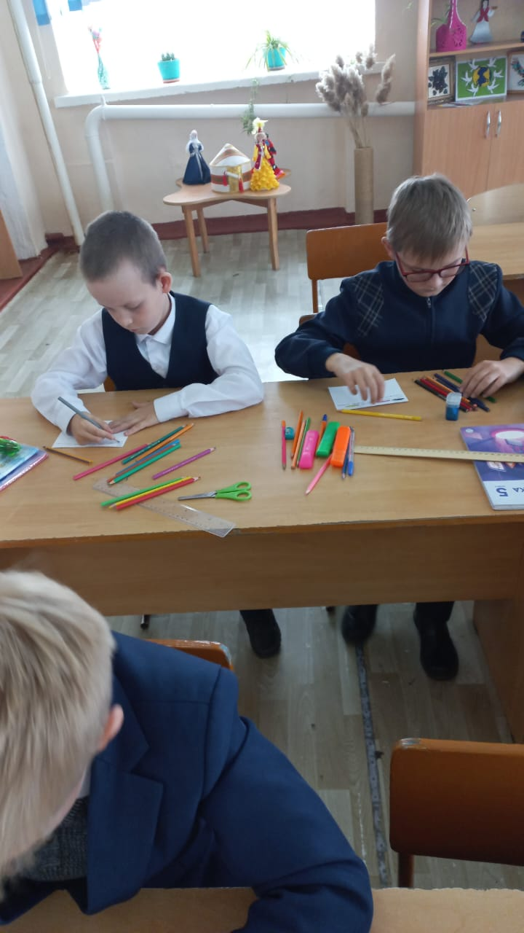
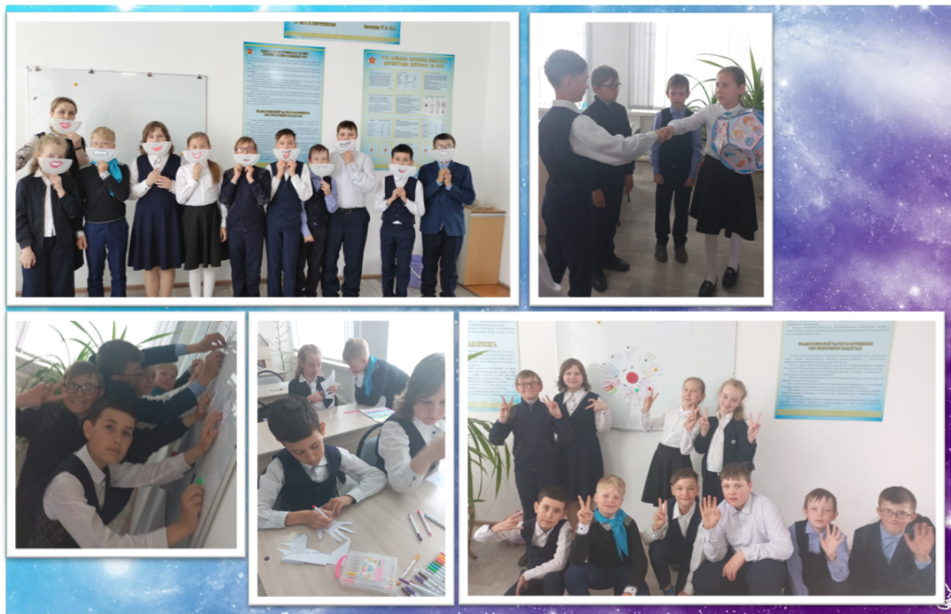
Было проведено посещение классного часа, наблюдение за учащимися во время перемены и беседа с учителями-предметниками. Классным руководителем является молодой педагог Конилашарова Яна Анатольевна. Наблюдение показало, что между Яной Анатольевной и ребятами класса хорошо налажен контакт, доверительный стиль общения, класс дружный. В ходе беседы с учителями-предметниками были выявлены учебные трудности у некоторых учащихся (АЕ)- ребенок не может пересказывать, решать примеры, выполнять предложенные задания по математике. Выданы рекомендации. Проведена встреча с родителем, на которой был получен отказ от прохождения ПМПК для составления облегченной программы.
В течение года с учащимися проводились занятия на развитие познавательных процессов: внимания, памяти, мышления, классные часы, заседания психологического клуба.
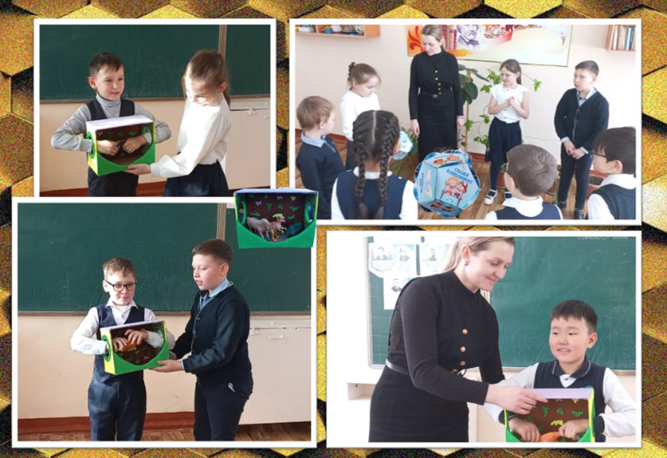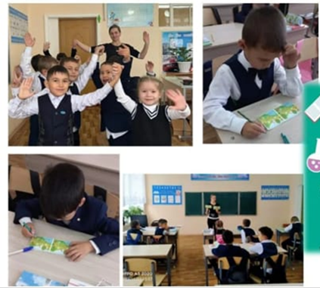

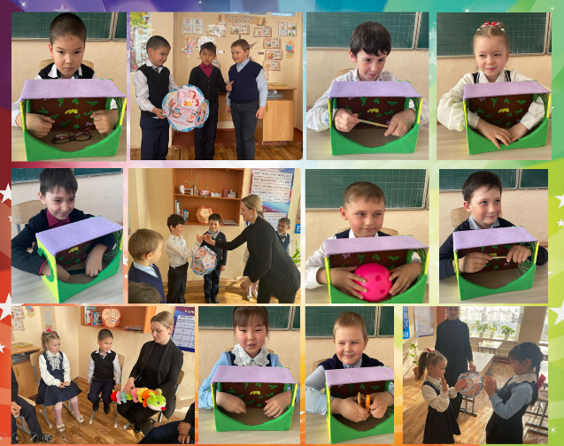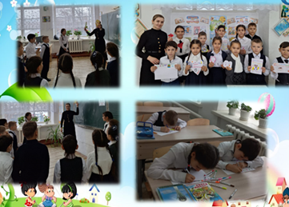

Психолого-педагогическое просвещение предусматривало содействие личностному профессиональному росту, самоопределению обучающихся и воспитанников, педагогов; групповые и индивидуальные беседы с целью профилактики буллинга, ранней беременности, аутодеструктивного поведения, с учащимися 9 класса составляли дневники профессионального самоопределения, для помощи ребятам в выборе дальнейшего пути, после чего данные дневники были предоставлены для ознакомления родителям на родительском собрании.
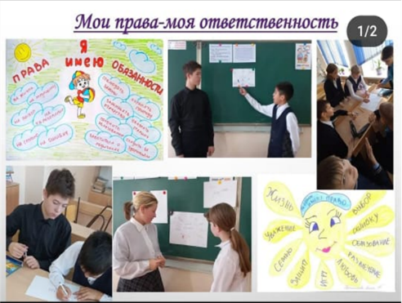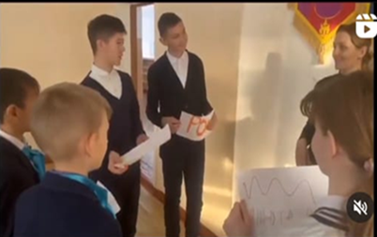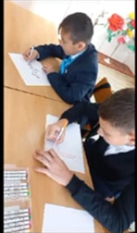
Рис.- занятие с элементами тренинга «Мои права-моя ответственность»
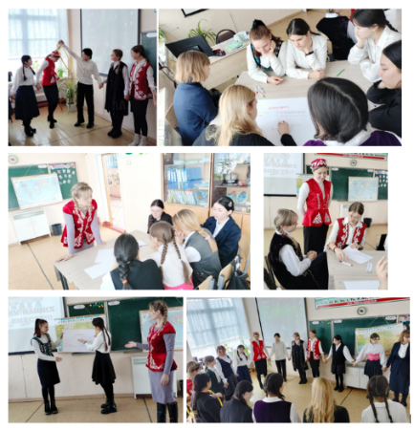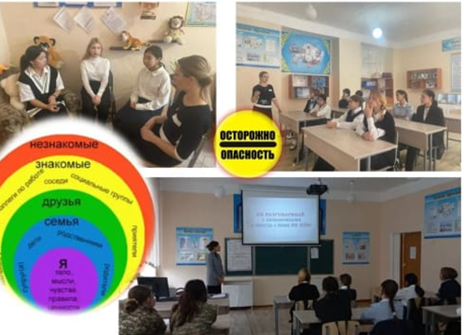
Рис.- занятия по профилактике ранней беременности
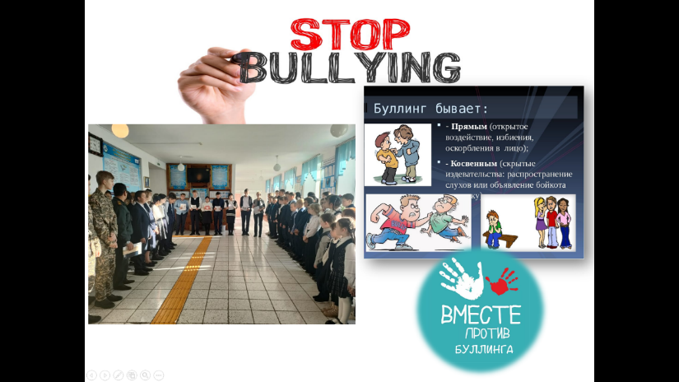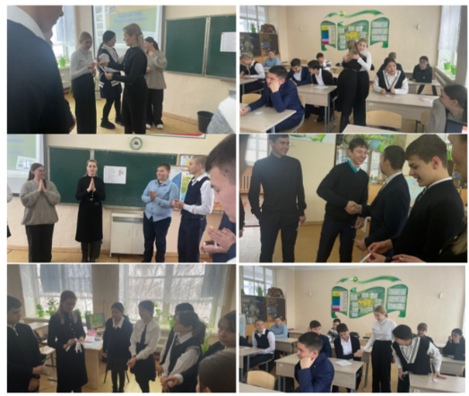
Рис- профилактика буллинга, аутодеструктивного поведения.

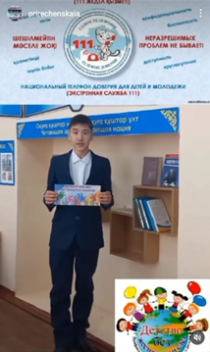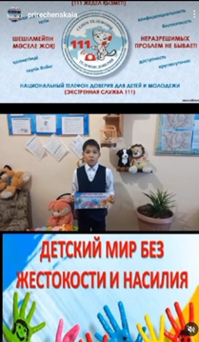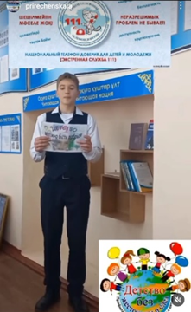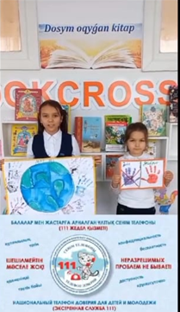
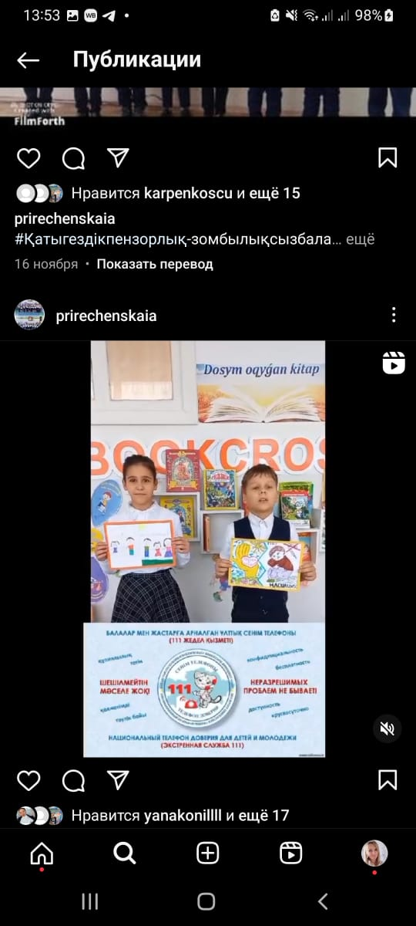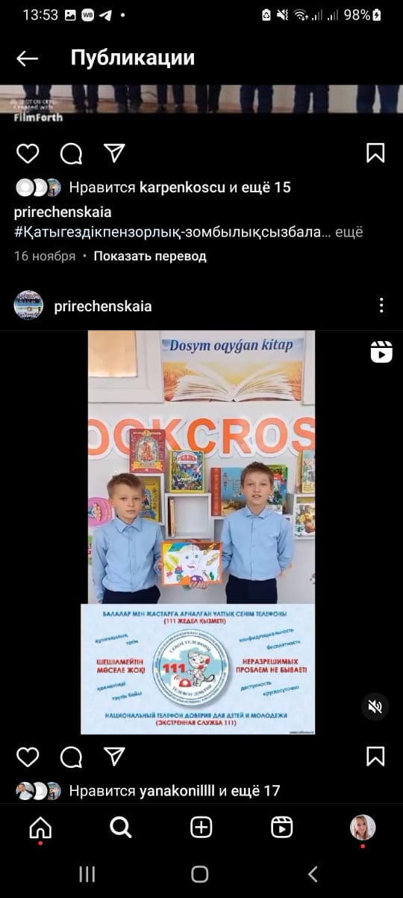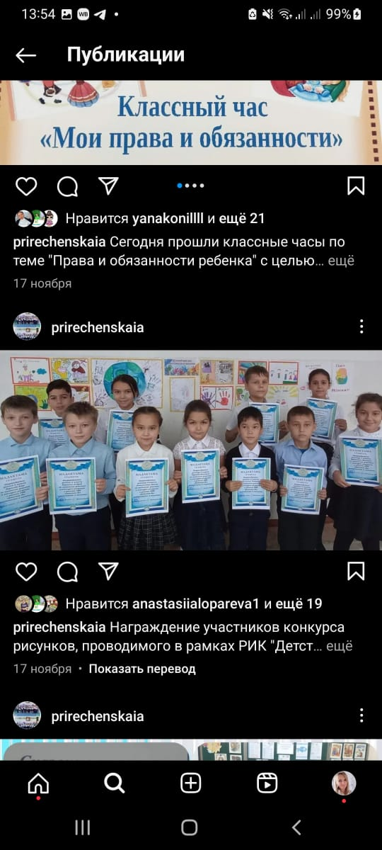
Рис.-профилактика жестокого обращения
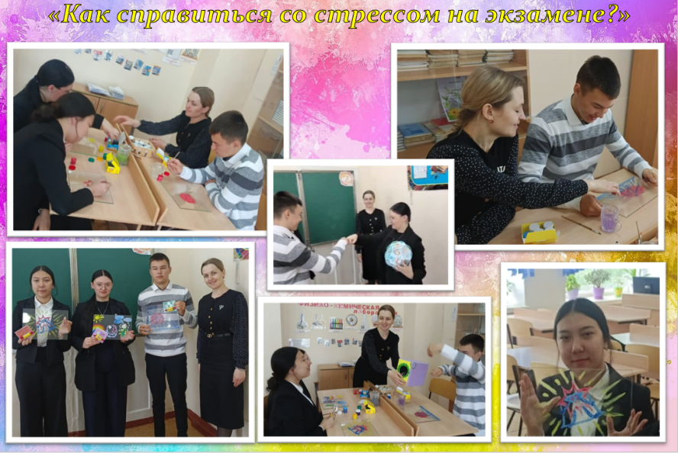
Рис.- психологическая подготвка к экзаменам
С педагогами проведены встречи с элементами тренинга «Формула хорошего настроения» с целью сохранения благоприятной психологической обстановки; практикум с классными руководителями « Воспитание детей в семье», профилактика СЭВ.
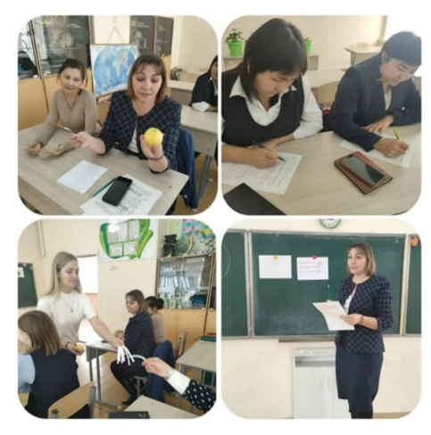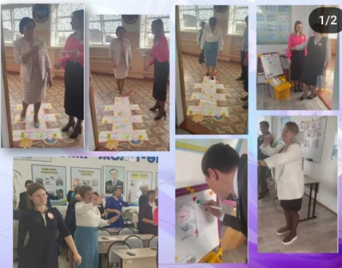
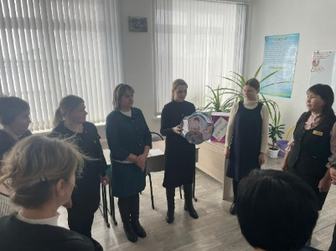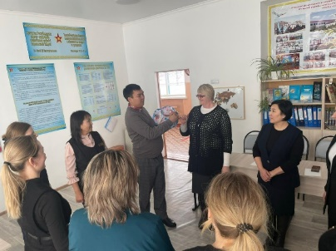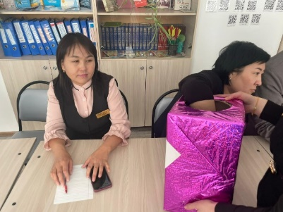
С родителями проведена работа в формате выступления на родительских собраниях; встречи в рамках проекта «Школа профессионального роста», «Центра педагогической поддержки родителей». Троим родителям даны рекомендации по результатам наблюдения для прохождения психолого-медико-педагогической консультации с целью корректировки имеющихся проблем у детей. Рекомендации приняты, имеются заключения.
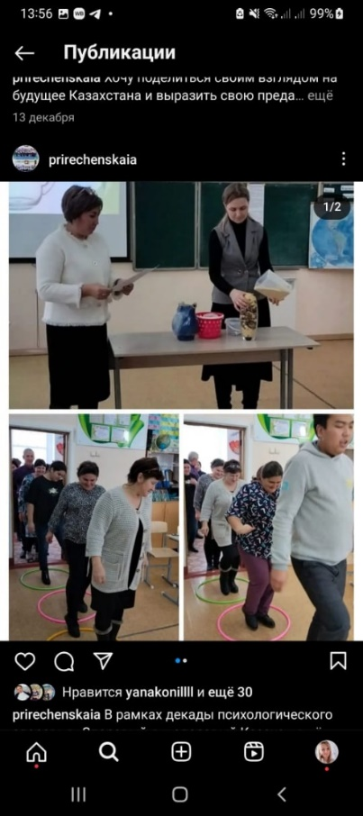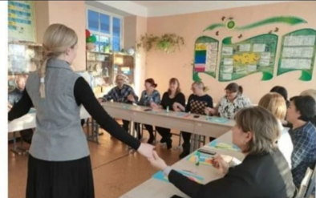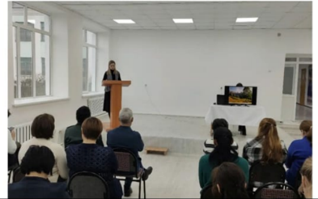
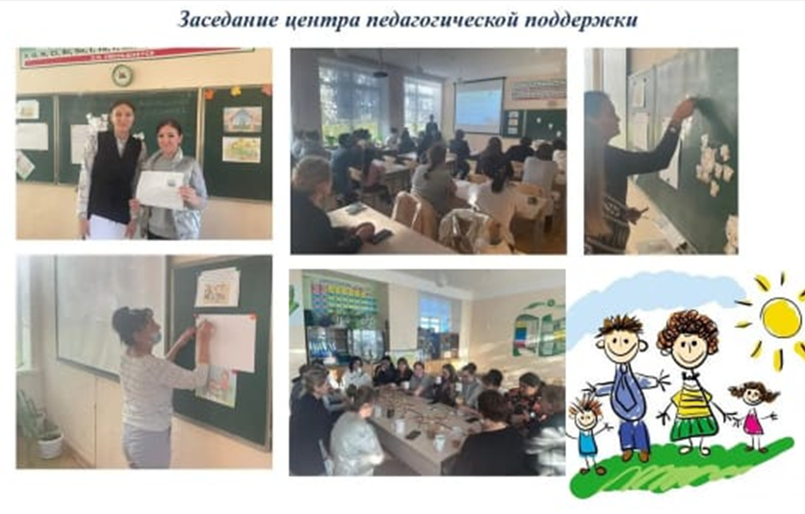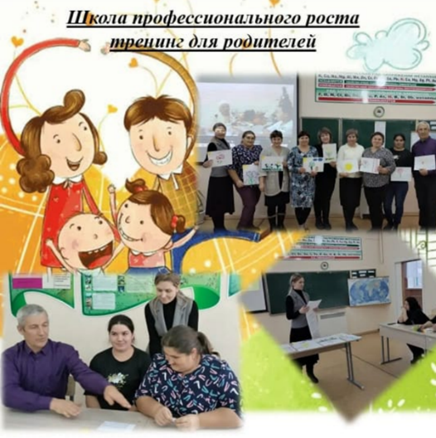
Психолого-педагогическое просвещение учащихся проведено в разнообразных формах: деятельность психологического клуба, классные часы, тематические линейки, выпуск памяток.
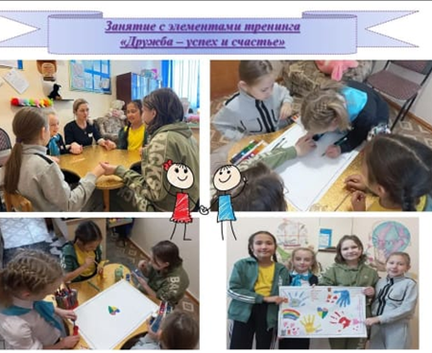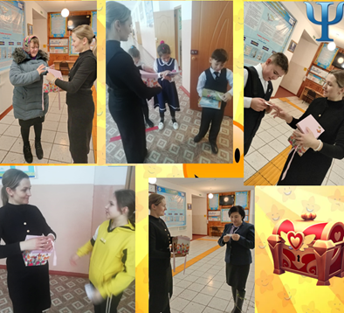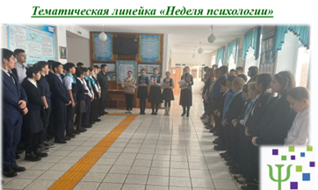
Следует отметить также, что была проведена Республиканская информационная кампания «Детство без жестокости и насилия» и «Неделя психологии», запланированные мероприятия были освещены в социальных сетях и на школьном сайте (примеры приведены ниже).
https://www.instagram.com/reel/C1bLSlVoyCO/?igsh=MTc4b2djeTRhcnpsbg==; https://www.instagram.com/reel/C0ilJfBo0qi/?igsh=MTRycW00NnNmaW9vbg==; https://www.instagram.com/p/C0d-8vasCQX/?igsh=cmw0c2Q1MzA5bXQ2.
Организационно-методическое направление предусматривало проведение организационно-методической и научно-методической работы Принимала участие в заседаниях методического объединения психологов района, проводила тренинг с выпускниками Зерендинского района при подготовке к экзаменам.
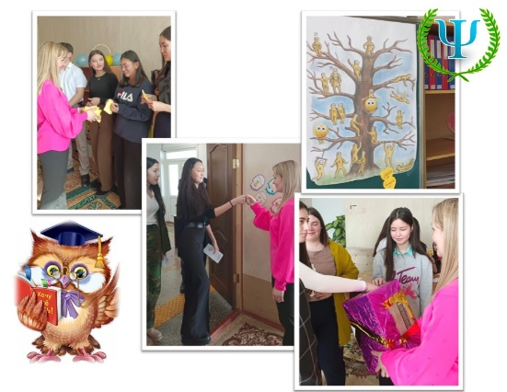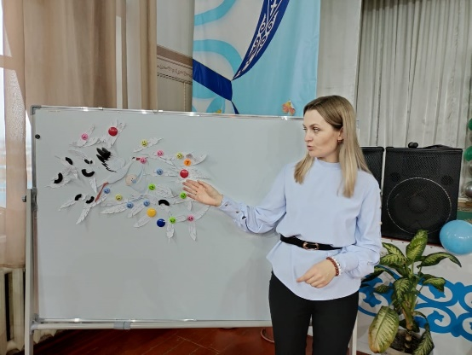
В феврале приняли участие с учащимися 9 класса в конкурсе эссе и видеороликов проводимым НАО «Кокшетауский университет имени Ш.Уалиханова» и Управлением образования Акмолинской области на тему «Педагог и психолог» профессия будущего. Ученица Майер Иенсса была награждена сертификатом за участие, Шакубаева Сауле грамотой за 3 место. В конкурсе «Юный психолог 21 века».
В апреле, от вышеуказанных организаторов совместно с учащимися 10 класса Аманжоловым Ануаром и Карпенко Игорем принимали участие в конкурсе по направлению научно-исследовательской деятельности, где представляли проект «Влияние типа темперамента на выбор профессии», предоставленную работу высоко оценили, учащиеся заняли 1 место.
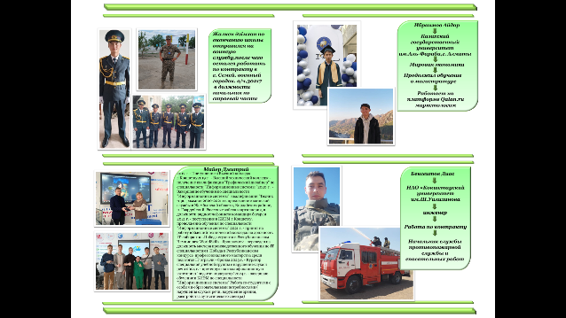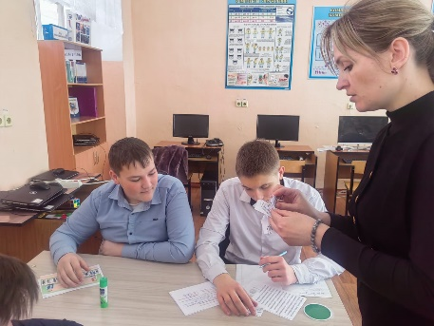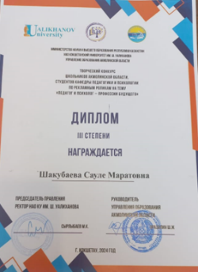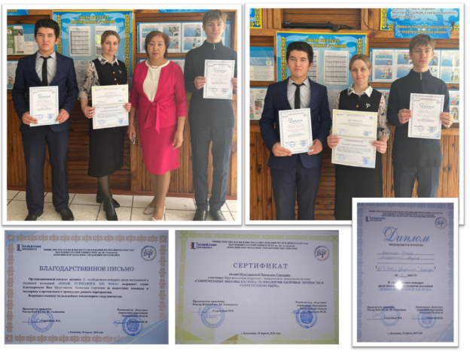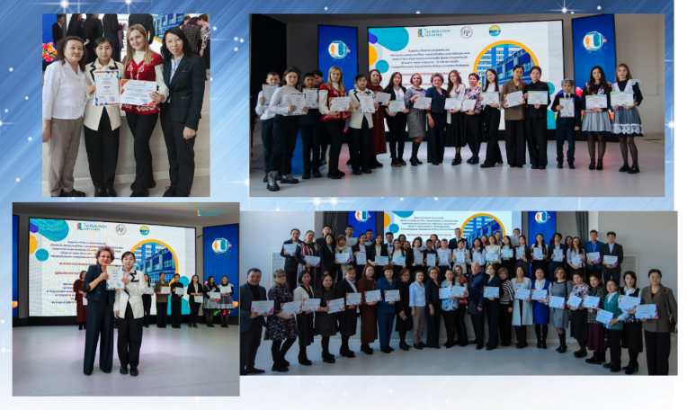
В течение года принимала участие в проводимых мероприятиях, опубликовала три статьи, чему свидетельствуют сертификаты, в конце года успешно защитила магистерскую диссертацию .
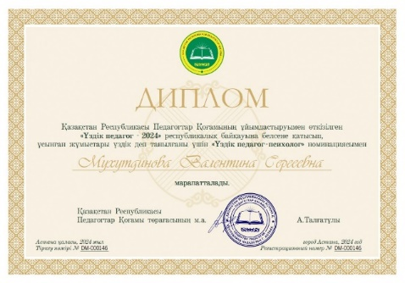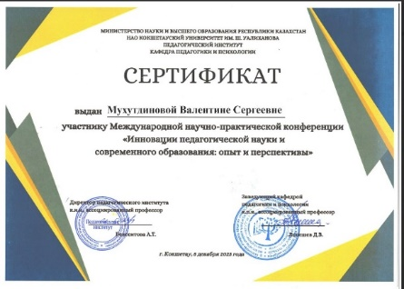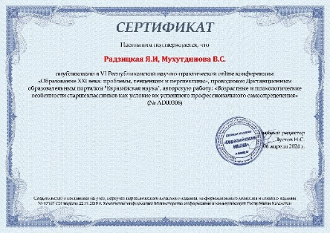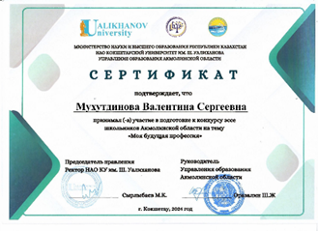
SWOT-АНАЛИЗ:
Сильные стороны:
- налажен контакт с классными руководителями;
- положительная установка на сотрудничество педагога- психолога с родителями, детьми;
- индивидуальные консультации педагогов
- доверие к педагогу-психологу большинства учащихся ;
- постепенное заполнение кабинета необходимыми материалами для работы;
- использование в работе информационных технологий;
- повышение уровня знаний путем участия в обучающих курсах, семинарах;
- реализация плана 91%.
Слабые стороны:
- ослабленная работа с педагогическим коллективом;
- большая загруженность участников образовательного процесса, как следствие не всегда удается в срок провести запланированную работу;
- отсутствие часов психологии;
- нет возможности часто пополнять копилку достижений (мало конкурсов).
Угрозы:
- перегрузка детей и педагогов, синдром эмоционального выгорания;
- нежелание делать фотофакты .
Пути решения:
- участвовать в конкурсах, которые появляются;
- выделение часов психологии (вышестоящими организациями).
- привлекать педагогов к участию в тренингах.

Педагог-психолог : Мухутдинова В.С

